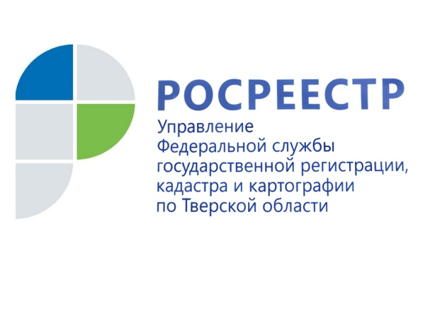 ПРЕСС-РЕЛИЗ

Тверской Росреестр принял участие в общероссийском дне приёма граждан

16 декабря 2019 года - В День Конституции Российской Федерации в центральном аппарате Росреестра и его территориальных органах состоялся общероссийский день приёма граждан.
Всего в этот день было задействовано более одной тысячи специалистов, принято порядка 2,5 тыс. обращений, в том числе посредством видеосвязи.

В Управлении Росреестра по Тверской области приём граждан осуществлялся руководством Управления и регионального филиала Федеральной кадастровой палаты. Всего на приём обратилось 49 заявителей, письменные обращения были приняты от 7 граждан, двое заявителей обратилось на приём посредством видеосвязи.

Большинство вопросов касались регистрации прав, постановки объектов недвижимости на кадастровый учёт и осуществления государственного земельного надзора. Обратившимся гражданам были даны разъяснения в соответствии с требованиями действующего законодательства в пределах компетенции Управления. Ниже мы публикуем ответы на вопросы, представляющие наибольший интерес.

- Как зарегистрировать право собственности на часть двухквартирного жилого дома (квартиры в нём) при его разделе?

Законодатель прямо запрещает осуществление государственного кадастрового учёта и государственной регистрации прав в отношении частей объекта индивидуального жилищного строительства или квартир в таких домах. В связи с данными обстоятельствами возможным решением может служить обращение в суд в целях признания двухквартирного жилого дома домом блокированной застройки.
В силу положений п. 1 ст. 130 Гражданского кодекса Российской Федерации к недвижимым вещам относятся самостоятельные целые вещи, такие как здание, сооружение, объекты незавершённого строительства, исключение составляют только помещения и машино-места.
В соответствии с Федеральным законом от 13.07.2015 N 218-ФЗ "О государственной регистрации недвижимости" при разделе объекта недвижимости образуются объекты недвижимости того же вида, что был исходный объект недвижимости, но с собственными характеристиками, отличными от характеристик исходного объекта недвижимости, исходный объект недвижимости прекращает своё существование. При этом образованные объекты недвижимости должны иметь возможность эксплуатироваться автономно, то есть независимо от иных образованных в результате такого раздела объектов. Образованные объекты недвижимости после их постановки на государственный кадастровый учёт и государственной регистрации права собственности на них становятся самостоятельными объектами гражданских прав.
При разрешении вопроса о разделе двухквартирного дома необходимо одновременно разрешить вопрос относительно того, возможно ли осуществление указанных действий на земельном участке, на котором расположено соответствующее здание, а также соотносятся ли указанные действия с видом разрешённого использования такого земельного участка и предельными размерами таких земельных участков (вид разрешённого использования должен быть - «Под блокированную жилую застройку»).
Для того, чтобы осуществить раздел жилого дома на блоки жилого дома блокированной застройки может потребоваться его реконструкция, данный вопрос суд разрешает, принимая во внимание результаты судебной технической экспертизы.
Учитывая вышеизложенное, постановка вновь образованных объектов недвижимости (блоков жилого дома блокированной застройки) возможна при предоставлении в орган регистрации прав заявления в установленной законом форме и технического плана, подготовленного на основании вступившего в законную силу решения суда.

- Мне на праве собственности принадлежит земельный участок с видом разрешённого использования «для индивидуального жилищного строительства». В настоящее время участок огорожен и на нём выращиваются сельскохозяйственные культуры. Является ли это неиспользованием земельного участка в соответствии с видом разрешённого использования?
- В соответствии с Классификатором видов разрешённого использования земельных участков вид разрешённого использования «для индивидуального жилищного строительства» включает в себя возможность размещения жилого дома, выращивание сельскохозяйственных культур, размещение индивидуальных гаражей и хозяйственных построек. Таким образом, данный вид разрешённого использования допускает использование земельного участка для целей выращивания сельскохозяйственных культур.

- Необходимо ли осуществлять государственную регистрацию договора на размещение и эксплуатацию рекламной конструкции на внешней стене здания (многоквартирного дома)? Если да, то какие документы необходимо представить для осуществления государственной регистрации?

- Государственной регистрации подлежат право собственности и другие вещные права на недвижимое имущество и сделки с ним. В случаях, установленных федеральным законом, государственной регистрации подлежат возникающие, в том числе на основании договора, либо акта органа государственной власти, либо акта органа местного самоуправления, ограничения прав и обременения недвижимого имущества, в частности сервитут, ипотека, доверительное управление, аренда, наём жилого помещения.

Государственной регистрации в Едином государственном реестре недвижимости подлежат сделки, необходимость государственной регистрации которых прямо предусмотрена законом (например, договор аренды).

Необходимость государственной регистрации договора на размещение и эксплуатацию рекламной конструкции действующим законодательством не предусмотрена. Вопросы, связанные с установкой и эксплуатацией рекламной конструкции, регламентированы ч.5 ст.19 Федерального закона от 13.03.2006 «38-ФЗ «О рекламе».

О Росреестре
Федеральная служба государственной регистрации, кадастра и картографии (Росреестр) является федеральным органом исполнительной власти, осуществляющим функции по государственной регистрации прав на недвижимое имущество и сделок с ним, по оказанию государственных услуг в сфере ведения государственного кадастра недвижимости, проведению государственного кадастрового учета недвижимого имущества, землеустройства, государственного мониторинга земель, навигационного обеспечения транспортного комплекса, а также функции по государственной кадастровой оценке, федеральному государственному надзору в области геодезии и картографии, государственному земельному надзору, надзору за деятельностью саморегулируемых организаций оценщиков, контролю деятельности саморегулируемых организаций арбитражных управляющих. Подведомственными учреждениями Росреестра являются ФГБУ «ФКП Росреестра» и ФГБУ «Центр геодезии, картографии и ИПД». В ведении Росреестра находится ФГУП «Ростехинвентаризация – Федеральное БТИ».

Контакты для СМИ

Макарова Елена Сергеевна
помощник руководителя
Управления Росреестра по Тверской области

+7 909 268 33 77, (4822) 34 62 24

69_press_rosreestr@mail.ru
www.rosreestr.ru
170100, Тверь, Свободный пер., д. 2

